**Кафизов Руслан Сиб-24-2c**

**Лабораторная работа** рассчитана на 3 часа аудиторных занятий и состоит в изучении теоретического материала и получении практических навыков по конфигурированию| созданию| просмотру| удалению |отключению|подключению базы данных. Сдача лабораторной работы заключается в ответах на контрольные вопросы и демонстрации индивидуального задания.

**Содержание отчета:**

1. Название и цель работы
2. Задания
3. Результаты выполнения заданий

**Задания**

1. Изучите утилиту SQL Server Configuration.

1.1 Запустите утилиту SQL Server Configuration Manager и с ее помощью определите список запущенных на сервере служб. Запишите этот список в отчет.

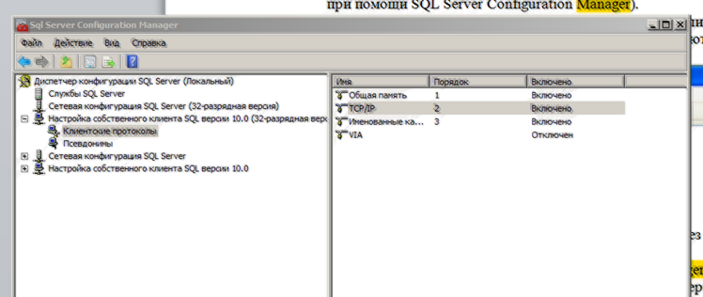

1.2 На сервере с установленным MS SQL Server 2008 с помощью утилиты Services определите параметры запуска служб MS SQL Server и запишите их в отчет. (Если нет доступа к утилите Services, то при помощи SQL Server Configuration Manager).

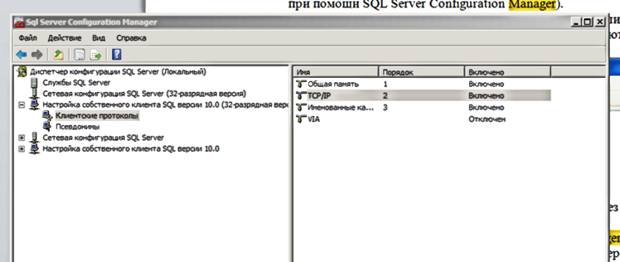

1.3 Определите, с помощью каких сетевых библиотек может быть установлено соединение с MS SQL Server (см. пример рис). Какие библиотеки являются активными в момент запуска? Запишите эту информацию в отчет.

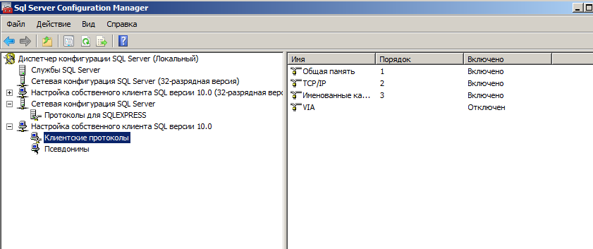

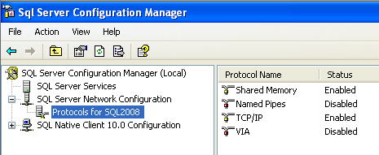

Рис. Протоколы на стороне сервера, через которые к нему можно подключаться

1.4 При помощи SQL Server Configuration Manager определите, на основе каких сетевых библиотек клиент может подключаться к MS SQL Server (см. пример рис). Запишите список библиотек в отчет.

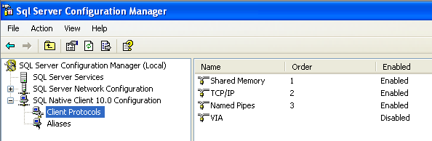

Рис. Протоколы на стороне клиента, через которые он может подключаться к серверу

2.Установите соединение с SQL сервером.

2.1 На рабочей станции  запустите SQL Server Management Studio и выберите из списка логическое имя сервера, запущенного на вашем компьютере*.* Если нужного сервера нет в списке, то можно выбрать <Browse for more…> и найти требуемый сервер в списке серверов, к которым может быть выполнено подключение.

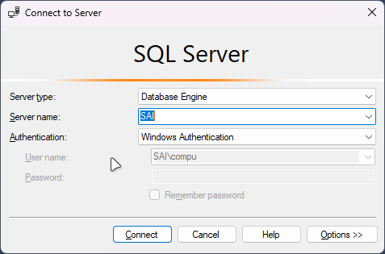

2.2 Подключитесь к серверу с использованием средств аутентификации MS SQL Server.

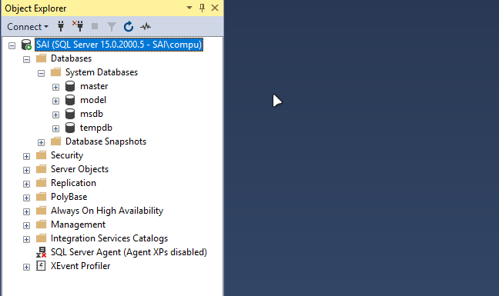

2.3 Для того чтобы написать новый запрос необходимо выполнить команду New Query расположенную на панели инструментов *SQL Server Management Studio*. В результате откроется новая вкладка, которая предоставляет следующие возможности:

* заголовок, в котором указывается логическое имя сервера, текущая база данных и имя пользователя, установившего соединение;
* область запроса, используемая для ввода запросов, передаваемых MS SQL Server;
* область результатов, в которой отображаются результаты выполнения запроса, а способ отображения задается кнопками Messages (в виде текста) и Results (в виде таблицы) соответственно.

2.4 С помощью команды SELECT @@version определите и запищите в отчет информацию об используемой версии MS SQL Server и операционной системы (результат запроса должен быть отображен в текстовом виде).

**Microsoft SQL Server 2019 (RTM) - 15.0.2000.5 (X64) Sep 24 2019 13:48:23 Copyright (C) 2019 Microsoft Corporation Developer Edition (64-bit) on Windows 10 Pro 10.0 <X64> (Build 26100: )**

*Примечание*: Для выполнения запроса необходимо выполнить команду Query – Execute (F5), а для анализа правильности его синтаксической записи можно воспользоваться командой Query – Parse (Ctrl+F5).

SQL Server Management Studio позволяет открывать несколько окон запросов и работать с несколькими базами данных одновременно. В каждом окне устанавливается собственное соединение с MS SQL Server на основе различных учетных записей пользователей и их паролей. Для создания нового подключения используется команда File – New – Database Engine Query.

Содержимое области запроса текущего подключения может быть сохранено в файле на внешнем носителе командой File – Save.

2.5 При помощи панели *Object Explorer* определите имена поддерживаемых баз данных и какие базы данных сервера являются системными (для этого нужно развернуть узел Databases в панели Object Explorer). Запишите эту информацию в отчет.

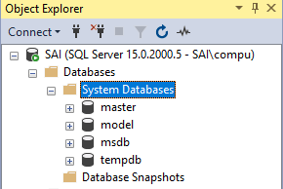

3.  Изучите параметры конфигурации MS SQL Server.

Конфигурирование службы MSSQLServe*r*может быть выполнено либо специальной хранимой процедурой, выполняемой в утилите SQL Server Management Studio, либо графическим способом средствами этой же утилиты. Выбор способа не имеет значения, т.к. графический способ осуществляет доступ к системным данным с помощью этой же хранимой процедуры, только в более наглядной форме.

3.1 Для изменения параметров службы с помощью SQL Server Management Studio необходимо выбрать нужный сервер в Object Explorer и в контекстном меню выбрать команду ***Properties*.** В появившемся диалоговом окне можно выполнить настройку всех необходимых параметров.

1. Отобразите список параметров сервера (пример рис ).

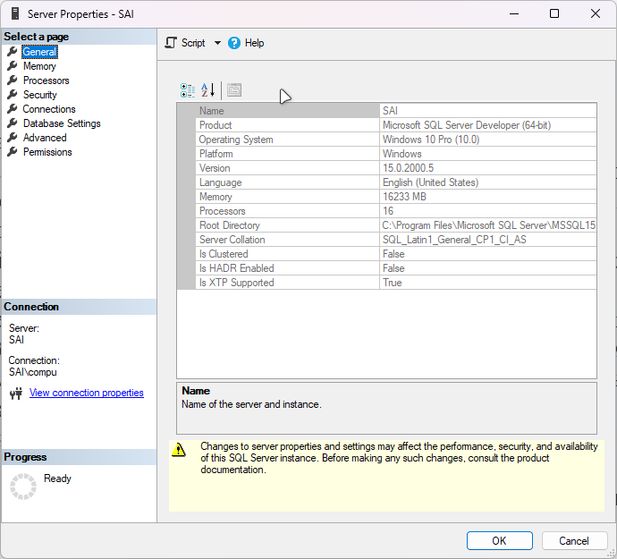

Рис. Свойства MS SQL Server

На вкладке *General* отображаются основные сведения о системе: версия операционной системы, объем памяти, количество процессоров и др., а также параметры запуска служб сервера.

Вкладка *Memory* позволяет управлять выделением памяти для выполнения действий MS SQL Server: либо динамическое управление памятью, либо установить фиксированный размер.

С помощью вкладки *Security* определяется тип аутентификации пользователей, также определяются параметры аудита доступа к серверу. Можно настроить сервер на использование определенной учетной записи, под которой будет запускаться служба *MSSQLServer***.**

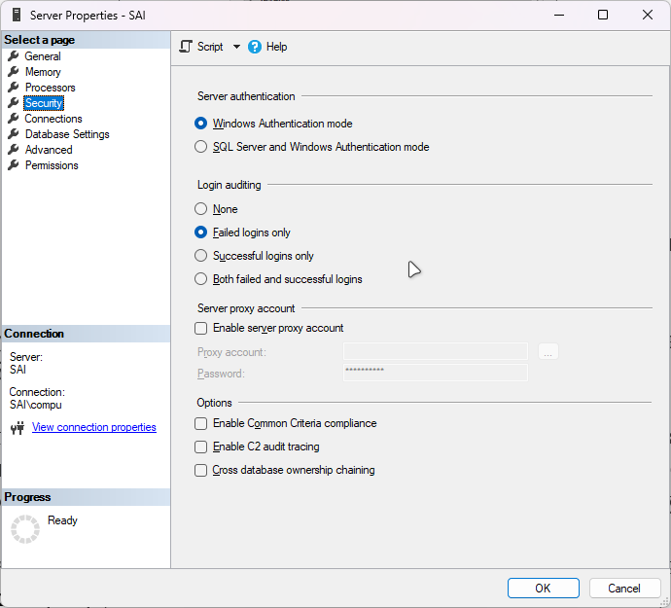

Рис. Свойства MS SQL Server

Вкладка *Connections* позволяет конфигурировать подключения клиентские подключения к серверу. Максимальное количество пользователей, которые могут одновременно подключиться к серверу. Если указано нулевое значение, то их количество составляет 32767.

Вкладка *Advanced* содержит некоторые общие установки сервера. Например, определяется язык по умолчанию для сообщений сервера или регулируется поддержка 2000 года, которая определяет, как будут интерпретироваться две последние цифры года.

С помощью вкладки *Database Settings* указываются настройки вновь создаваемых баз данных: параметры индексов и работы с устройствами резервного копирования, время восстановления базы данных.

3.2 Определите и запишите в отчет корневой каталог сервера, количество процессоров в системе, тип аутентификации пользователей и максимальное количество пользователей, поддерживаемых сервером.

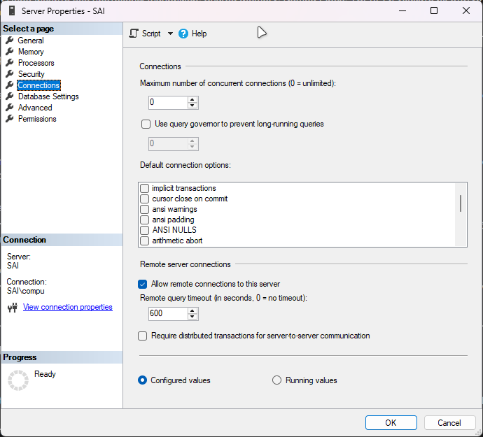

Рис. Свойства MS SQL Server

3.3 Изучите остальные свойства MS SQL Server, доступные в этом диалоге.

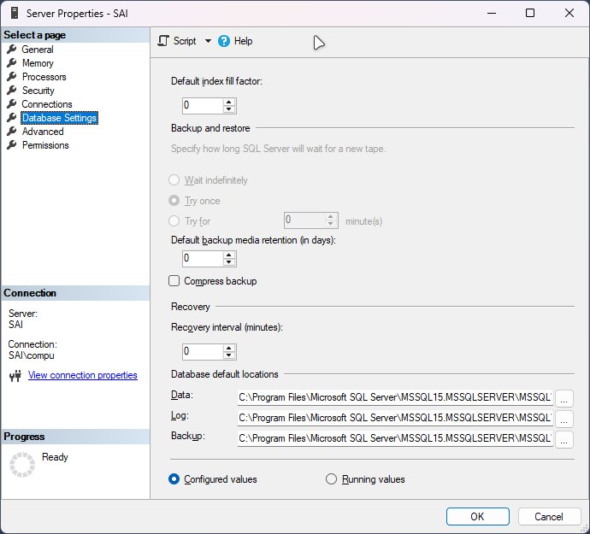

Рис. Свойства MS SQL Server

4. Создать базу данных  с именем Stud_<*фио_студента*>_1 средствами СУБД MS SQL Server с журналом средствами SQL Server Management Studio и с именем Stud_<*фио_студента*>_2 средствами Query Editor и запишите в отчет результаты выполнения процедуры sp_helpdb …. Для созданных вами БД

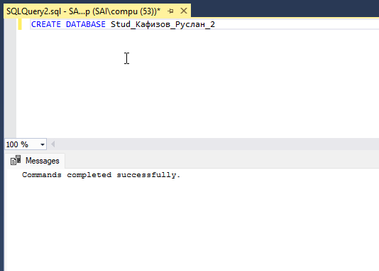

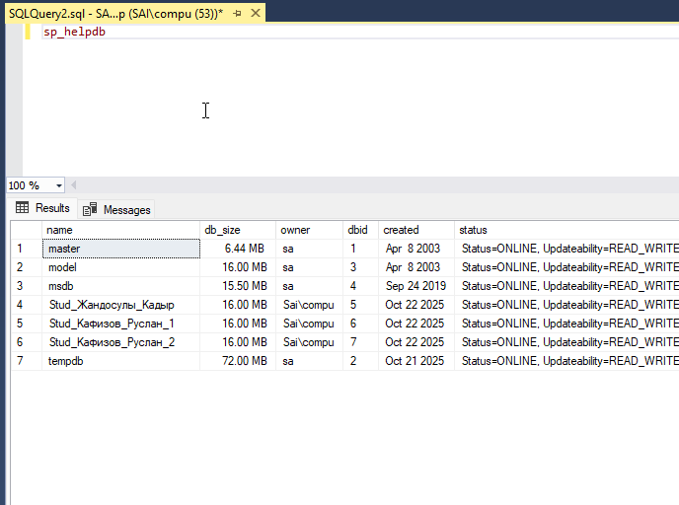

5. Создайте резервную копию одной из созданных вами БД и отобразите в отчете результат выполнения оператора BACKUP.

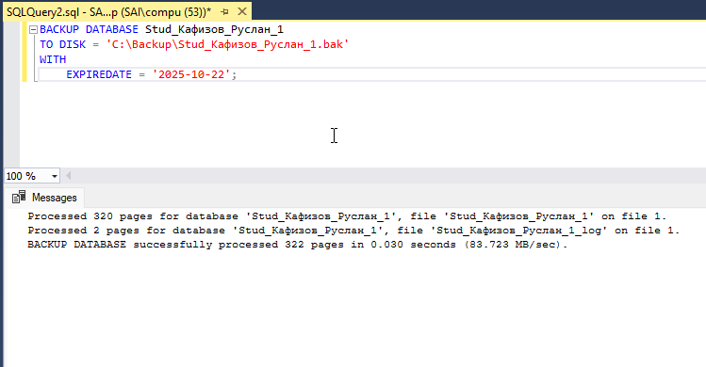

6. Переименуйте созданную Вами базу данных Stud_<*фио_студента*>_1 в Stud_<*фио_студента*> ***и*** отобразите в отчете результат выполнения оператора переименования

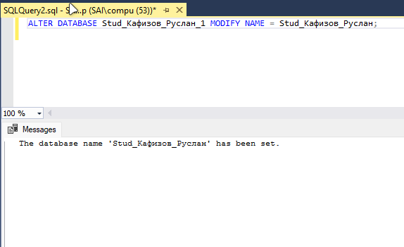

7. Определите сведения о дисковом пространстве, занимаемом созданной вами БД. Сожмите базу данных так, чтобы она содержала только 25% пространства, доступного ей на текущий момент.

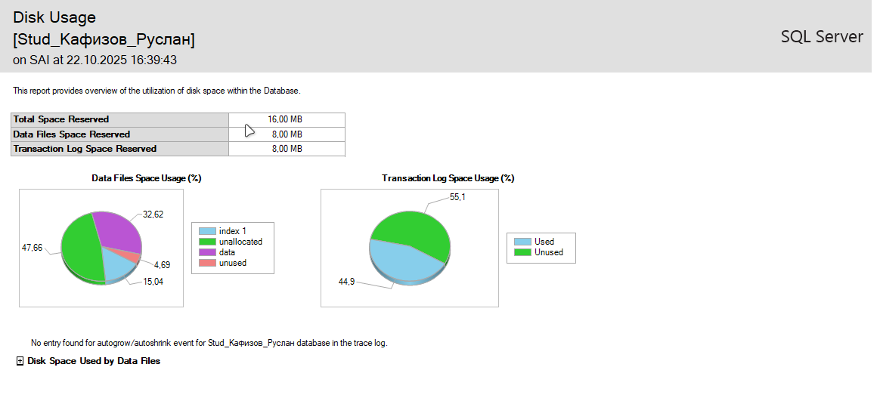

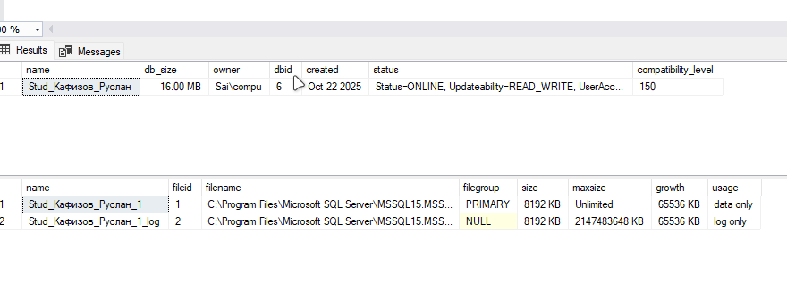

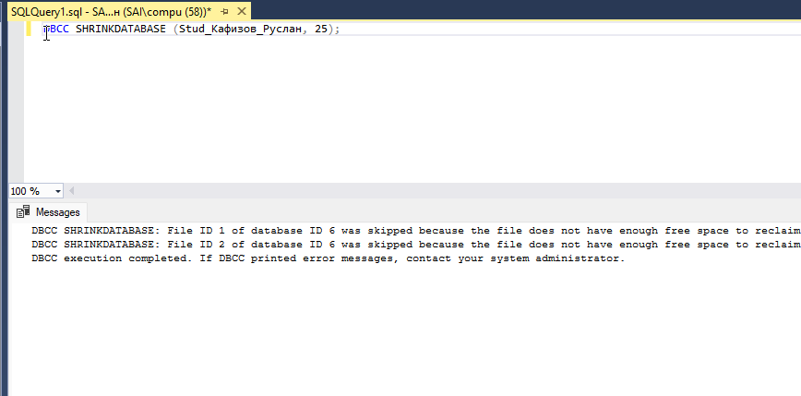

8. Удалите созданную вами базу данных с именем Stud_<*фио_студента*>_2и отобразите в отчете результат выполнения оператора удаления

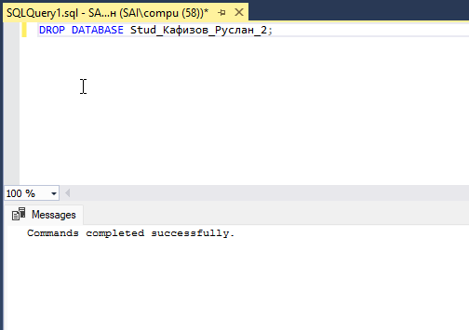

9. Отключить/подключить  созданную вами БД Stud_<*фио_студента*> от сервера. Если БД создавалась на жестком диске, то ее на переместить резервный носитель и отобразите в отчете результат выполнения оператора

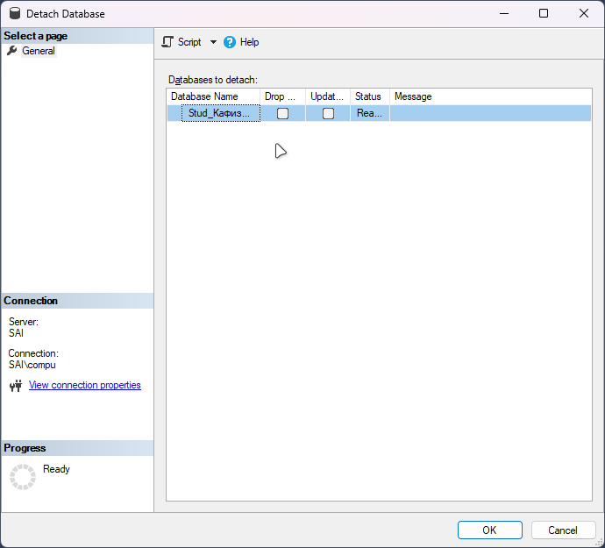

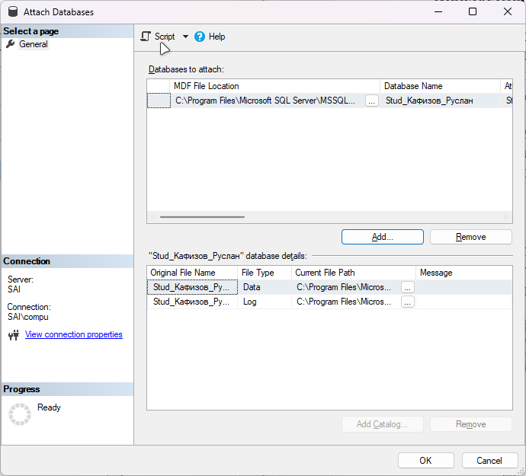

**Контрольные вопросы**

1. Характеристика версий СУБД MS SQL Server

MS SQL Server поставляется в различных редакциях, предназначенных для разных сценариев использования. Флагманской версией является Enterprise, которая предлагает максимальный набор функций для критически важных, высоконагруженных систем в крупных компаниях, включая расширенные возможности производительности и безопасности. Редакция Standard ориентирована на средний и малый бизнес, предоставляя основной функционал для работы с базами данных, но с ограничениями по используемым ресурсам и некоторым продвинутым опциям. Для обучения, разработки и небольших приложений существует бесплатная версия Express, которая имеет существенные ограничения по размеру базы данных (до 10 ГБ), объему оперативной памяти и вычислительной мощности. Наконец, редакция Developer является полнофункциональным аналогом Enterprise, предоставляется бесплатно, но ее лицензия разрешает использование исключительно в целях проектирования, разработки и тестирования, но не в производственной среде.

1. Характеристики инструментальных средств MS SQL Server

Для управления и работы с MS SQL Server существует комплекс инструментальных средств. Ключевым инструментом является SQL Server Management Studio (SSMS) — интегрированная среда, предоставляющая графический интерфейс для администраторов и разработчиков для выполнения любых задач, от написания T-SQL запросов до настройки безопасности и резервного копирования. Утилита SQL Server Configuration Manager используется для управления службами SQL Server и настройки сетевых протоколов для клиентских подключений. Azure Data Studio представляет собой современный кроссплатформенный редактор, ориентированный на разработку и работу с данными. Для ведения проектной разработки баз данных в среде Visual Studio предназначен пакет SQL Server Data Tools (SSDT). А для отслеживания активности сервера в реальном времени, анализа производительности и отладки запросов используется SQL Server Profiler.

1. Что представляет собой БД SQL Server?

База данных в SQL Server — это структурированное хранилище, которое физически представлено как минимум двумя файлами на диске. Основной файл данных с расширением .mdf (Master Data File) содержит всю системную информацию, а также сами данные, включая таблицы, индексы и прочие объекты. Второй обязательный компонент — это файл журнала транзакций с расширением .ldf (Log Data File), в который последовательно записываются все операции изменения данных, что гарантирует целостность (атомарность и долговечность) транзакций и позволяет восстановить базу данных в согласованное состояние в случае сбоя. Для распределения нагрузки и данных по разным дисковым накопителям база данных также может включать один или несколько вторичных файлов данных с расширением .ndf.

1. Объекты базы данных SQL Server

База данных в SQL Server является контейнером для множества логических объектов, которые совместно обеспечивают хранение и обработку информации. Фундаментальными объектами являются таблицы, которые хранят данные в виде строк и столбцов. Для удобного представления данных из одной или нескольких таблиц используются представления (views). Бизнес-логика реализуется с помощью хранимых процедур — заранее скомпилированных наборов T-SQL команд, и функций, которые выполняют вычисления и возвращают значение. Для ускорения поиска данных создаются индексы. Автоматическую реакцию на события изменения данных (вставку, обновление, удаление) обеспечивают триггеры. Все эти объекты для удобства управления и разграничения прав доступа могут быть сгруппированы в схемы.

1. Способы создания баз данных в СУБД MS SQL Server?

В СУБД MS SQL Server существует два основных способа создания базы данных. Первый — это использование графического интерфейса SQL Server Management Studio (SSMS), который является наиболее простым и наглядным методом. В обозревателе объектов достаточно кликнуть правой кнопкой мыши по папке "Databases", выбрать пункт "New Database..." и в появившемся диалоговом окне указать имя и основные параметры будущей БД. Второй способ, более гибкий и подходящий для автоматизации, — это использование языка запросов T-SQL. Путем выполнения команды CREATE DATABASE в окне редактора запросов можно не только создать базу данных, но и детально сконфигурировать все её параметры, включая имена и расположение файлов, их начальный размер и правила автоматического увеличения.